保山中心城市地下综合管廊项目
东环路六施工段

防水工程施工方案


编制：
审核：
审批：

云南省建设投资控股集团有限公司
二O一六年十二月
目 录
一、编制依据 2
二、工程概况 2
三、施工安排 2
3.1 施工组织管理机构设置 2
3.2 施工步骤 3
3.3 施工目标 3
3.4 各项目部主要岗位职责 3
3.5 施工区段划分 4
3.6 材料组织 4
3.7 劳动力组织 5
四、施工准备 6
五、施工方法 7
六、质量标准 33
七、成品保护 33
八、质量保证措施 35
九、安全文明施工保证措施 35

一、编制依据
1、《建筑工程施工质量统一验收标准》（GB 50300-2013）
2、《地下建筑防水构造》（10J301）
3、《地下工程防水技术规范》（GB50108-2008）
4、《地下防水工程质量验收规范》（50208-2011）
5、保山中心城市地下综合管廊东环路施工图纸
6、TPO防水施工

二、工程概况
本工程为保山中心城市地下综合管廊东环路（GL0+020～GL2-510）2.53公里工程合同范围内的防水工程。本项为四舱结构。本项目构筑物设计使用年限为100年，地下防水设计等级标准为二级；综合管廊每隔小于20m设置一道变形缝。
本项目综合管廊防水设计为四周采用压敏反应型自粘高分子防水卷材包裹，并在综合管廊两侧侧壁、顶板防水卷材之外设置防水卷材保护层。
压敏反应自粘防水卷材是一种SBS等合成橡胶、增粘剂及优质道路石油沥青为配方制成的，自粘橡胶基料，强韧的高密度聚乙烯膜或铝箔作为表面上材料，可剥离的涂硅隔离膜和隔离纸作为表面下防粘隔离材料制作成的防水材料。有低温柔性、自愈性、粘结性好的特点，可在常温下施工，操作简单快捷，保护环境。
综合管廊底板采用100mm厚C25细石混凝土保护层，综合管廊外墙采用50mm厚挤塑聚苯保温板保护层，综合管廊顶板采用100mm厚C25细石混凝土保护层。

三、施工安排

3.1 施工组织管理机构设置
本项目建筑物设计使用年限为100年，管廊工程埋设在地下，地下防水设计等级高，为确保本工程质量，确保在投入使用后不渗不漏，保证设备设施的安全必须做好防水工程。为此，防水工程列为本项目的重点质量控制分项和特殊过程，根据本工程的特点战线长，必须采取强有力的技术措施和严格的管理来保证防水工程质量。 项目经理部主要施工管理人员和技术人员配备详见路段施工组织设计。由地下综合管廊指挥部统一管理，各个项目部各负其责，择优选择技术过硬，有资质，有多年施工经验的防水工程施工队伍负责各自路段的防水施工。

3.2 施工步骤
底板施工步骤：
基层清理—→铺贴防水卷材—→节点部位加强处理—→卷材长、短边搭接—→节点密封—→组织验收—→揭除贴防水卷材上表面隔离膜—→防水保护层施工。
剪力墙及顶板施工步骤：

基层清理—→铺贴防水卷材—→节点部位加强处理—→卷材长、短边搭接—→节点密封—→组织验收—→防水保护层施工。

3.3 施工目标
发挥本企业管理的优势和丰富的同类工程施工工艺，科学地组织承建范围内各工种、工序的交叉流水作业。精心施工，严格履行合同，以一流的项目管理、一流的工程质量、一流的文明施工、一流的安全措施、一流的效率、一流的服务，确保实现防水目标：
质量目标：一次性验收合格，管廊施工做到不渗不漏。
文明施工目标：树立良好的企业形象。遵照建设单位有关工地文明施工要求，配制各类牌图和宣传标语；施工人员统一着装，挂牌上岗，行为文明，控制噪音，场地整洁有序，争创文明施工现场。
工期目标：在指定时间内完成施工。
安全目标：杜绝因工死亡，现场施工人员的负伤率控制在1.5‰以内；不发生重大事故。

3.4 各项目部主要岗位职责
1、项目经理
(1)负责领导和管理项目的工作，主持编制项目管理方案，确定项目管理的组织与方针，对工程的质量、安全、进度、成本、文明施工及环境保护等全面负责，满足合同的各项要求。
(2)接受业主、监理、上级、社会各方面的指导与检查，并全面负责。
(3)负责审核本项目部的防水施工方案的审核，选择合格的材料供应商和择优选择合格的防水施工队伍；对防水工程的质量全面负责。
2、项目副经理（或主工长）:
(1)在项目经理的领导下，全面组织工程的现场施工活动，负责工程总体部署，总体计划的管理，协调各部门关系，合理组织生产。
(2)负责防水施工的过程控制，符合设计、施工方案的要求。
(3)负责施工人员、物资、设备管理和分供方的评审工作，对施工中的不合格按评审方案实施处置。
3、项目技术负责人:
(1)负责专项方案的编制及交底；
(2)负责检查防水工艺的实施并及时纠正和改进施工工艺技术，对不合格提出处理方案；
(3)参加防水工程的验收。
4、材料员：负责防水材料的采购，提交材料质量保证资料并保证材料供应质量。
5、质量员：负责防水施工的过程质量检查及验收，对过程不合格提出整改要求。
6、安全员：负责施工过程的安全检查和和验收。
7、实验员：负责对原材料进行见证检验、试验。

3.5 施工区段划分
1、施工段划分
因工期紧，本工段划分三个施工段，组织流水施工第一施工段为GL0+020～GL0-700；第二施工段为GL0-700～GL1-600；第三施工段为GL1-600～GL2-510

3.6 材料组织
1、材料投入
本工程中所用的主要材料：TPO系列： 1.5厚防水卷材（预铺）、1.5mm厚TPO防水卷材（自粘型）、2.0mm厚pmc聚合物改性水泥基防水灰浆
2、材料管理
(1)施工项目经理是现场物资管理全面领导责任者；施工项目部主管物资人员是施工现场物资管理直接责任人；材料员组织和监督材料物资的领、用。现场材料员应建立物资管理岗位责任制。
(2)各类物资的供应商，由项目部按建立的“合格物资供应商名单”通过对比择优确定。
(3)项目开工前，项目部向公司物资部门提出一次性计划，作为供应备料的依据；在施工中，根据工程变更及调整的施工预算，及时向公司物资部门提出调整供料月计划，作业动态供料的依据。
(4)防水材料在进场前，必须经过材料员验证。验证内容包括：名称、规格、型号、数量、重量、外观、厚度、等级、外形尺寸、配件、合格证、质保证明、检验证明是否与要求对应等，验证完毕，填写“物资进场验证台帐”。随货同行的材质证明书由材料员收集、整理、保存。验收记录的签字人必须是项目部经理授权的人员。
(5)需进行复检的物资，由试验员根据国家标准规定的要求进行取样送至具有相应资质的检测机构检测。检测机构出具的检验和试验报告，由项目技术负责人确认，监理同意后使用，交资料员整理归档。
(6)项目部材料员负责物资标识，试验员、质检员协助确定标识的检验状态。物资的检验和试验状态分为四类：已检合格；已检不合格；已检待判；待检。标识的内容包括：材料名称、规格、型号、数量、产地（生产厂家）、进场日期、批号等。对易燃、易爆、化学危险品挂卡标识，并设置隔离护栏和张挂“易燃品”、“易爆品”、“有毒品”等警示。
(7)现场物资管理责任者应对现场材料的使用进行分工监督。监督内容包括：是否按材料做法合理用料，是否严格执行组分配比，是否认真执行领发料手续，是否做到谁用谁清、随清随用、工完料退场地清，是否按规定进行用料交底和工序交接，是否做到按平面布置图堆料，是否按要求保护材料等。

3.7 劳动力组织
1、特殊工种必须是经过培训并取得相关证件的人员。其他工种必须是有相关经验的熟练工人。另外，本工程尚应配备一定数量的普工，配合作业。
2、队伍进场后，首先进行安全生产教育，然后进行技能培训和分项工程技术交底，并进行专项考核，合格后方可上岗作业。在施工过程中，工长和班组长要及时检查和指导工队的作业，确保每个分项工程保证工程质量达到要求。
3、组织人员进场，对进场防水队伍采取竞标的方法，优胜劣汰，保证进场队伍素质高、技术过硬、人员充足。
4、做好操作者的入场教育培训，搞好全员的各项交底工作：培训应按工作任务，区分不同层次和培训内容，使操作者有适当的知识基础（包括高效率完成其各项任务的方法和技能），以确保操作者对现行有效法规要求、内部标准、组织方针、目标作业环境的认识。
5、加强职工的职业健康安全教育，树立“安全第一、预防为主”的意识，由技术质安组安全员组织培训，职工进场后进行三级教育，包括国家法规相关要求、企业职业健康安全管理手册程序文件、内部标准、安全目标等知识，强化职工安全意识，把安全工作当作头等大事来抓。
6、落实各级人员的岗位责任制。由项目技术负责人对参加防水施工的人员进行全面的施工组织设计及专项施工方案的交底，使参与施工的人员都掌握技术及质量标准；对关键部位除做详细交底外，还应播放作业指导视屏资料，看作业示范。

四、施工准备
1、技术准备
（1）在工程开工前组织现场施工人员熟悉图纸，明确本工程的内容，分析工程特点及重要环节，核对本工程各种材料的种类、规格、数量，是否齐全，规定是否明确。
（2）防水材料进场时必须有产品合格证和产品检验报告，进场后在监理工程师的见证下取样、送检，合格后方可在工程中使用。
（3）卷材防水层所用的基层处理剂、胶粘剂、密封材料等配套材料，均应与铺贴的卷材材料相容。
2、施工现场准备
（1）防水作业环境必须清洁干净应符合设计和施工要求。
（2）做好现场卫生、文明的宣传、管理，各种材料、设备进出场需轻放、轻堆，减少灰尘。
3、材料、工具准备
主材：1.2厚高分子自粘橡胶复合防水卷材（预铺）、1.5厚贴交叉层压膜高分子双面自粘防水卷材、1.5厚涂橡胶沥青防水涂料（非固化）、1.5mm厚TPO防水卷材（自粘型）、2.0mm厚pmc聚合物改性水泥基防水灰浆
（2）辅材：水泥、胶水等。
（3）工具：扫帚、拖布、毛刷、料桶、美工刀、刮板、灰刀、滚筒等。
TPO产品系列专用工具：有自动空气焊接机、手持空气焊接机、硅酮辊、电动螺丝刀。
4、人员准备
（1）施工现场负责人、技术负责人做到全盘考虑，认真研究各施工阶段所需投入的人力，做到心中有数，以减少盲目性，避免造成人力的不足或浪费。
（2）工程进度收尾阶段时，要特别重视合理安排工序，交叉作业及成品保护，防止已完工的项目被损坏。
（3）劳动力实施：
1）为确保施工质量，防水工程必须由专业防水队伍进行施工。
2）防水施工小组每组3-4人，共4组，实际人数可根据现场施工需求调整。

五、施工方法
5、TPO系列工艺

5.1底板预铺反粘 TPO 施工工艺
1、施工工艺流程
基层处理→大面铺设预铺反粘型 TPO 防水卷材（点粘，自粘面朝上）→热风焊接TPO 卷材搭接缝→焊缝检查→检查验收。
2、操作要点及技术要求
（1）基层处理：基层应坚实、平整、无灰尘、无油污，凹凸不平和裂缝处应用聚 合物砂浆补平，施工前清理、清扫干净，必要时用吸尘器或高压吹尘机吹净。
（2）铺设预铺反粘 TPO 防水卷材
预铺反粘 TPO 防水卷材与底板垫层采用空铺法施工，沿管廊方向纵向铺设，在已 处理好的基层表面，按照所选卷材的宽度，留出搭接缝尺寸，将铺贴卷材的基准线弹 好，按此基准线进行卷材铺贴施工。铺贴后卷材应平整、顺直，搭接尺寸正确，不得 扭曲；此外，在铺设 TPO 卷材时，需注意如下事项：
铺设防水卷材时，相邻卷材错缝铺设，不得出现十字接缝； 铺贴防水卷材时，应先铺贴底板卷材，卷材翻起至模板墙并临时固定处理； 铺贴防水卷材时，应注意不得拉得过紧或出现大的鼓包，铺设好的防水卷材保持自然、平整、服贴。
防水卷材之间接缝采用卷材预留搭接边，搭接宽度 8cm，搭接边应紧密贴合且平 整，不得出现翘边、露胶、虚接、Ω 型接缝等现象。
防水卷材铺设完毕后应对其表面进行全面的检查，发现破损部位及时进行修补， 以确保大面卷材的不透水性。防水层铺设完成后，应采取必要的成品保护措施。
（3）TPO 防水卷材焊接
卷材在铺设展开后，应放置 15～30 分钟，以充分释放卷材内部应力，卷材的搭 接采用热风焊接。长边采用搭接方式（搭接宽度 80mm），短边采用匀质 TPO 卷材对接 方式施工，长短边搭接方式分别如下所示：

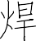

【长边搭接】
预铺反粘TPO防水卷材

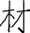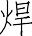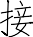
【短边搭接】
准备热空气焊接机，让其预热约 5-10 分钟达到工作温度。正式焊接前，应试焊， 确定焊接温度和行走速度，以保证焊接效果。 在接缝前将自动热空焊接机就位，手指导向与机器沿接缝运动方向相同。 抬起搭接的卷材时，在搭接区插入自动热空气焊接机的吹气喷咀。立即开始沿接缝移动机器，以防烧坏卷材。 沿缝作业确保机器前部的小导向轮与上片卷材的边对准，并且要保证电缆有足够的长度，以防牵动机器离开运行道。 完成接缝焊接后，立即从接缝处移开自动热空气焊接机喷嘴，避免烧伤卷材。

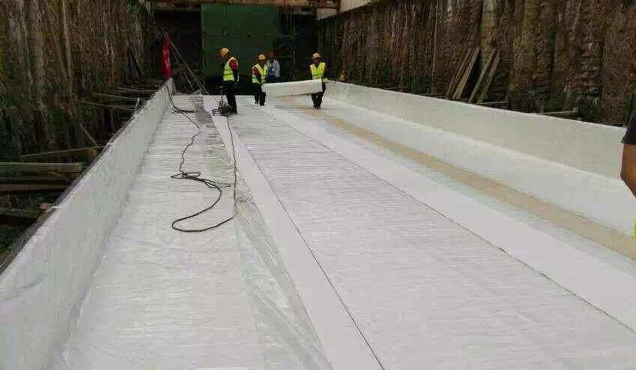
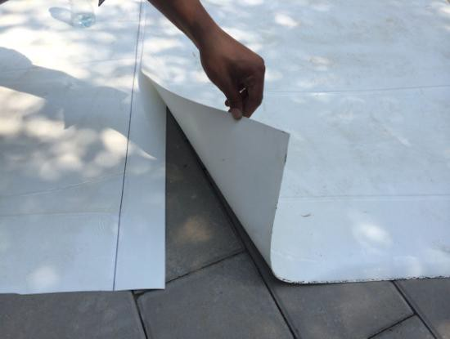
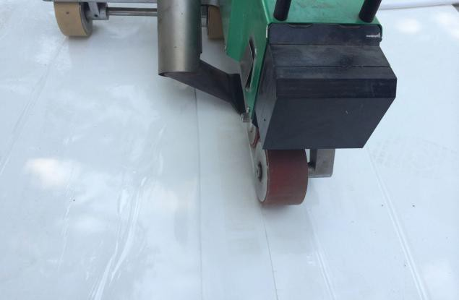

5.2 管廊侧墙防水施工工艺
1、施工工艺流程
施工准备→基层清理→刮涂 PMC-421 聚合物改性水泥基防水灰浆→铺贴自粘型 TPO 防水卷材→卷材焊接→检查验收
2、操作要点及技术要求
（1）基层清理： 基层应坚实、平整、无灰尘、无油污，干燥，施工前清理、清扫干净，必要时用吸尘器或高压吹尘机吹净。
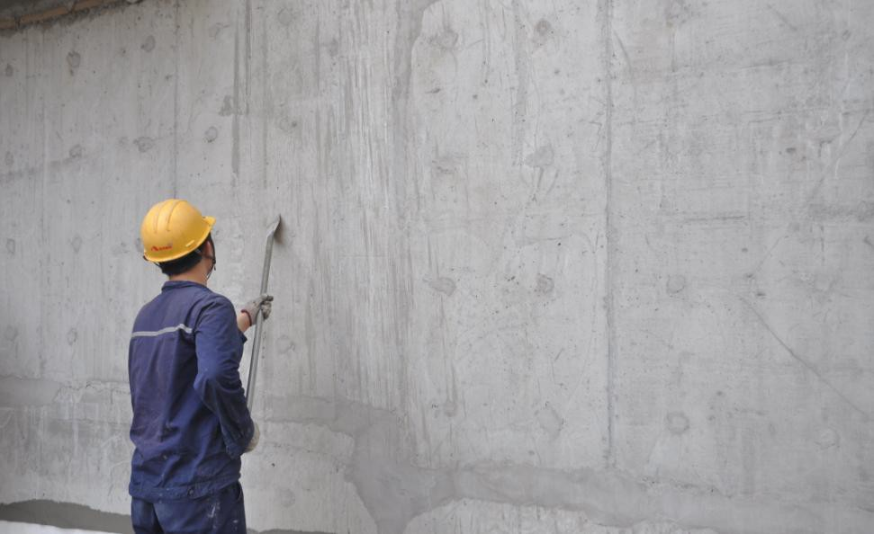
（2）PMC-421 聚合物改性水泥基防水灰浆施工：
（a）基层清理：选用合适的工具将基层清扫干净，不得有浮尘、杂物，不得有 明水。
（b）按配比现场配料：粉料：液料=4:1。
（c）涂刷第一道涂层：细部节点处理完毕且涂膜干燥后，进行第一道大面涂层 的施工。涂刷时要均匀，不能有局部沉积，并要多次涂刷使涂料与基层之间不留气泡。
（d）涂刷第二道涂层：在第一道涂层干燥后（一般以手摸不粘手为准），进行第二道涂层的施工，涂刷的方向与第一道相互垂直，干燥后再涂刷下一道涂层，直到达到设计厚度

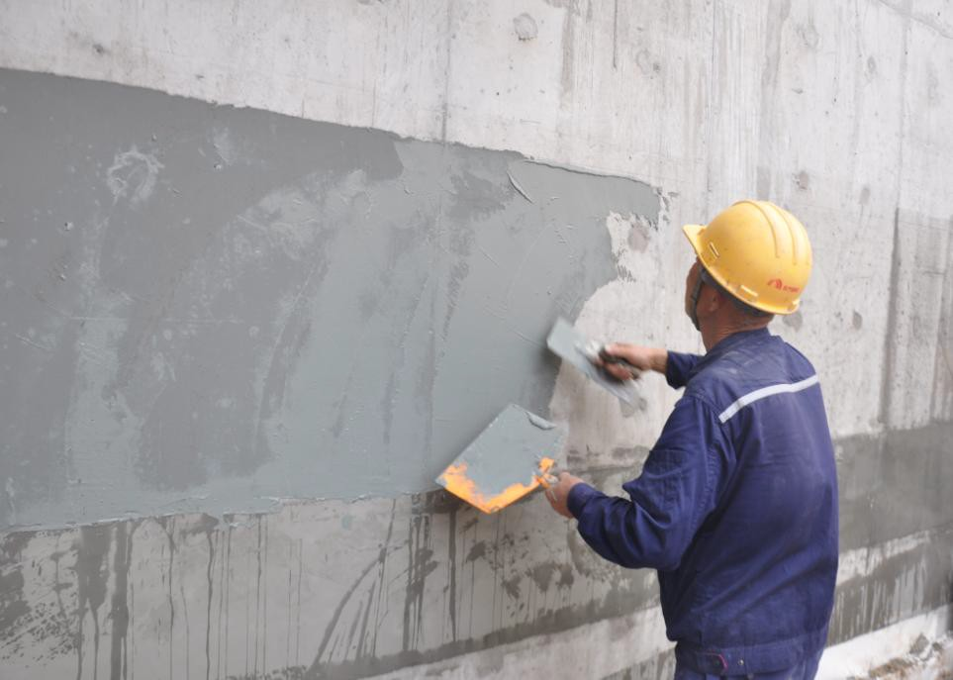
（3）自粘型 TPO 卷材的粘接铺贴 侧墙施工：首先进行放线，并按照卷材的粘接和搭接线的位置进行铺贴，卷材铺设时自上而下铺贴，一边铺贴一边撕除隔离膜，保证粘贴密实。TPO 卷材采用手工焊 枪单缝焊接，搭接宽度为 80mm、焊缝的宽度为 40mm，短边采用对接焊接的方式，卷材对接部位卷材覆盖的宽度为 120 mm，焊接完毕后采用钩针或扁口螺丝刀检查焊接质量。
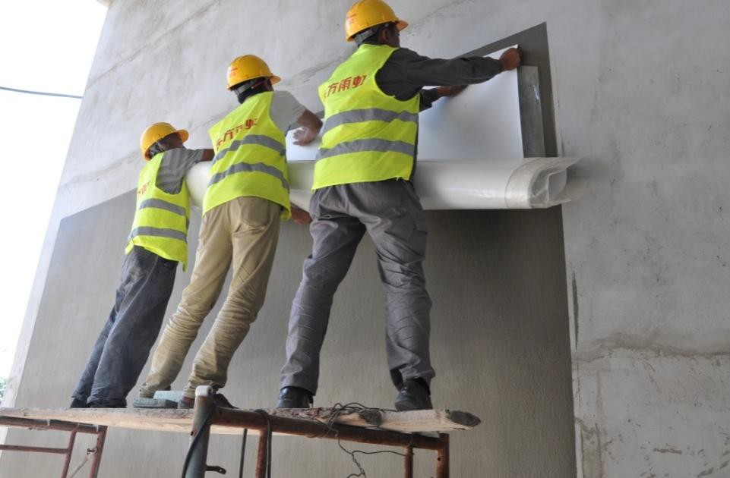

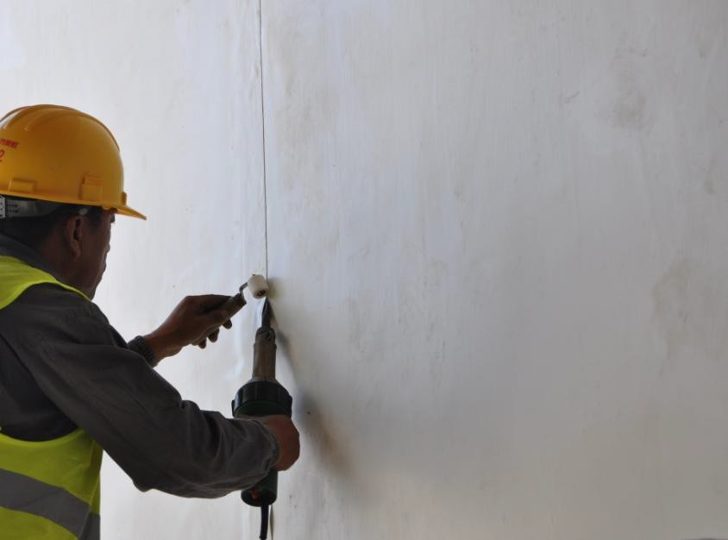

5.3 管廊顶板防水工法
1、施工工艺流程
施工准备→基层清理→刮涂 PMC-421 聚合物改性水泥基防水灰浆→铺贴自粘型 TPO 防水卷材→卷材焊接→检查验收
2、操作要点及技术要求
（1）基层清理：基层应坚实、平整、无灰尘、无油污，干燥，施工前清理、清扫 干净，必要时用吸尘器或高压吹尘机吹净。
（2）PMC 防水涂料施工：与侧墙类似。
（3）热塑性聚烯烃（TPO）防水卷材铺贴施工 首先进行放线，并按照卷材的粘接和搭接线的位置进行铺贴，卷材铺设时自中间向两边铺贴，即卷材展开后，先由两边向中间卷回，定好位置后从中间向两边撕除隔 离膜，并进行铺贴；长边采用搭接方式（搭接宽度 80mm），短边采用匀质 TPO 卷材 对接方式施工，焊缝采用自动热空气焊接机焊接。焊接完毕后采用钩针或扁口螺丝刀 检查焊接质量。



【长边搭接焊接】
TPO防水卷材

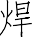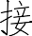

【短边对接搭接】

5.4 细部节点
（一）底板与侧墙交接处节点处理

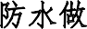

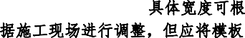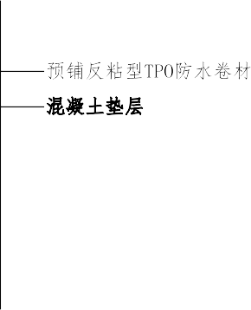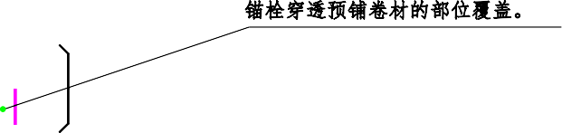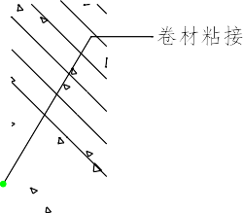
注：底板与侧墙的搭接若不采取支模上翻预贴的方法也可用方案一的方法进行处理。

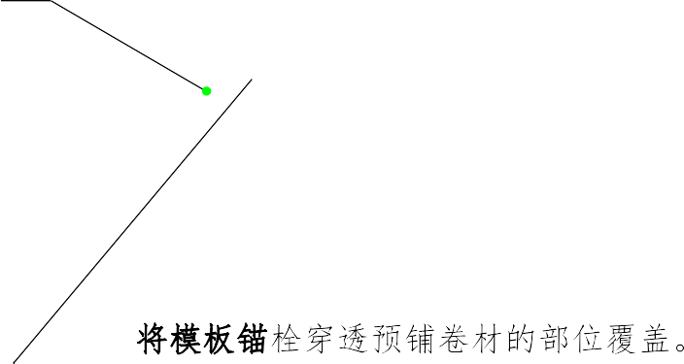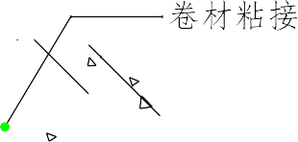


（二）顶板与立墙交接节点
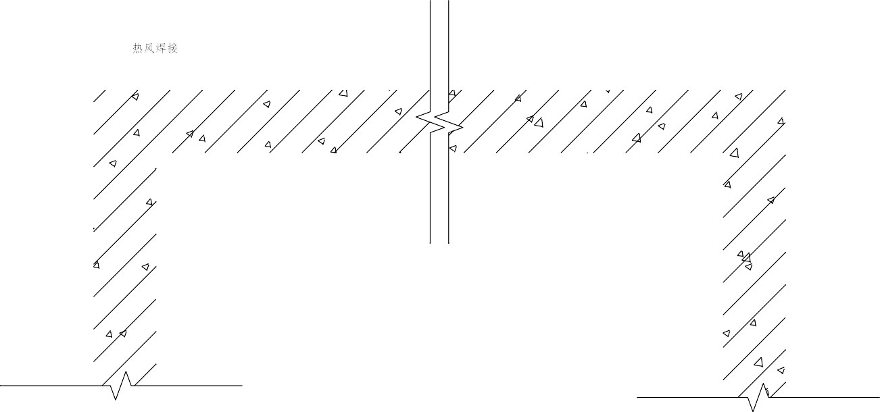



（三）变形缝节点
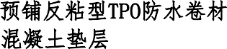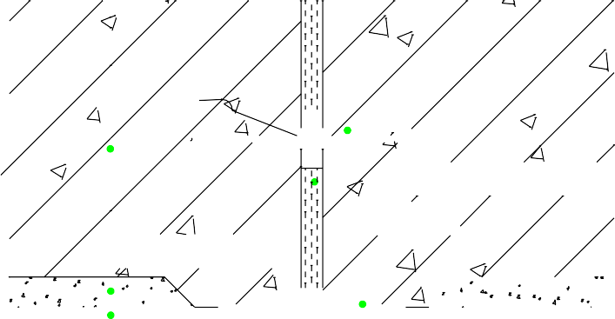


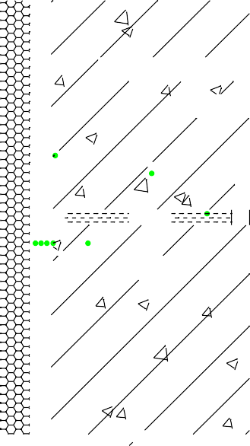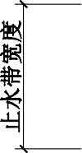

（四）墙身止水螺杆位置孔洞处理
可拆卸式连接止水螺杆

止水螺杆螺杆孔封顶

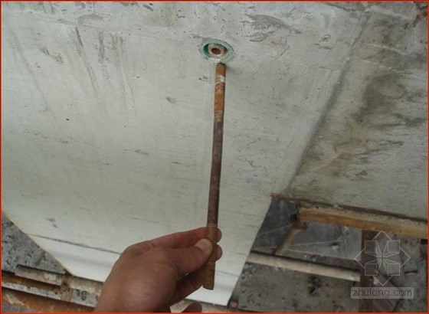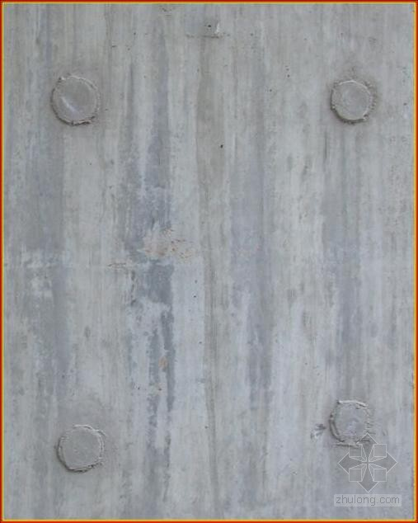
为保证墙体防水效果，管廊墙身均采用可拆卸式连接止水螺杆，模板拆除后安排工人用1:25水泥砂浆（每个螺栓点H掺加剂用量为0.3kg）对孔洞进行抹平封堵。

六、质量标准
1、主控项目
（1）所用材料及主要配套材料必须符合设计要求和规范规定。
检验方法：检查出厂合格证、质量检验报告、现场抽样试验报告。
（2）卷材防水层及其变形缝、预埋管件等细部做法必须符合设计要求和规范规定。
检验方法：观察检查及检查隐蔽工程验收记录。
（3）防水层严禁有渗漏现象。
检验方法：观察检查。
2、一般项目
（1）基层质量：基层坚固、平整，表面光滑、洁净，不得有空鼓、松动、起砂和脱皮现象。
检验方法：观察检查及检查隐蔽工程验收记录。
（2）铺贴质量：铺设方法和搭接、收头符合设计要求、规范和防水构造图。粘结牢固紧密，接缝严密，无破损、断裂、刻痕、砂眼、异状粘结及明显的皱皮、气泡、异状起伏等缺陷。
检验方法：观察检查。
（3）节点质量：转角、管根、施工缝等特殊部位的防水层粘结牢固，封盖严密；做法符合设计和规范规定。检查方法：检查隐蔽工程验收记录。
允许偏差：卷材的铺贴方向正确，搭接宽度允许偏差为－10mm。
检验方法：观察和尺量检查。

七、成品保护
（1）综合管廊防水施工工序要组织得当，防水施工完成验收后及时组织保护层施工，管廊外墙防水施工保护层时，要及时组织回填土施工，使卷材防水及其保护层及时隐蔽保护。
（2）防水施工完成验收后，及时组织保护层施工，使防水及时隐蔽保护。
（3）安装施工进户管线时，注意不得破坏卷材防水及其保护层，施工管理人员及时提醒注意防水保护。
（4）必须在防水层上打洞破坏防水层时，应有补救方案经批准后施工，施工时注意检查各道工序质量。
（5）底板防水细石混凝土保护层没施工前和施工后强度没达到前，严禁在防水层上堆放各种材料。
（6）严禁在卷材防水附近或防水层上使用电焊、火焊，高空在卷材防水部位动用电焊 ，应设防护措施和设直接火盆。
（7）卷材施工完后应清理干净，并不得有重物和带尖物品直接放置在卷材防水表面。
（8）施工班组和操作人员，野蛮施工造成卷材破坏的，进行罚款和赔偿返工损失。
（9）综合管廊外墙防水保护层采用50厚挤塑聚苯；综合管廊基坑回填土施工过程中应确保填土料的质量，严禁土中掺杂的石块等重物砸坏防水层。
（10）做底板防水保护层时，如有手推车在上行走，应在行车路线上铺多层麻袋或者铺设无残留钢钉的竹胶合板，通过试验可行后方可实施。
（11）底板砼保护层采用商品砼，砼通过溜槽运送到管廊基坑内，溜槽底部应铺设竹胶合板，防止砼直接冲击热塑性聚乙烯烃（TPO）防水卷材防水层。
（12）浇筑砼过程中应随时清扫撒落的砼石子等杂物，防止扎坏防水层。
（13）防水层翻边应覆盖木模板，避免钢管等构件扎破。
（14）及时修补：防水层施工完毕后，不能在防水层上开洞或钻孔安装机器设备。如不得已必须在防水层上开洞、钻孔的，应先做好记录，并安排修补。在施工过程中，如发现防水层遭到破损，应尽快组织维修。

八、质量保证措施
（1）目标考核：对防水工程质量实行目标管理，确保防水工程质量.
（2）明确管理体系：在公司技术质量部门的指导下，建立以项目经理为首的项目质量管理体系，全面检测每一分项工程的质量等级，确保质量目标的实现。
（3）加强技术交底：加强技术管理，认真贯彻学习国家标准规范及各项质量管理制度，建立岗位责任制，熟悉各类施工图纸，组织各班组召开技术交底会，对施工难点和重点进行讲解。
（4）岗位责任制：质量目标分解，将质量责任层层挂牌，层层落实。由质检员行使质量否决权和奖罚权。
（5）奖罚制：将班组优良与合格的工资差距拉大，质量评定按施工面各部位分开进行，实行优质重奖，劣质重罚的方法，最大限度地调动工人的积极性。
（6）材料进场检查制：严格执行各项材料的检验制度，加强原材料进场的质检和施工过程的检查，各种材料必须接到检验合格通知后，方可使用。不合格的材料不准在工程中使用。防水材料都必须有出厂合格证和试验资料。不同材料必须合理分类、堆放整齐。
（7）三检制：质量严格检查，坚持“自检、交接检、专检”三检制。隐蔽工程必须经监理、质监单位验收合格后，方可组织下道工序施工。

九、安全文明施工保证措施
（1）技术负责人和安全员统一抓各项安全生产、文明施工管理措施的落实工作。
（2）上岗前教育：对全体施工人员进行安全生产教育，考核合格后方可上岗，施工前进行安全技术交底。
（3）正确使用安全“三宝”：进入施工现场统一着装，必须戴安全帽；高空作业必须系好安全带，安全带与固定物的拉结必须加强检查；建筑物的临边洞口处必须设置安全防护栏杆及警语牌。
（4）防雨措施：设专人掌握气象信息，及时作出大风、大雨预报，采取相应技术措施，防止发生事故；禁止在大风、暴雨等恶劣的气候条件下进行室外施工。
（5）遵章施工：遵守有关市容、场容管理制度，加强现场用水、排污的管理，做到场地整洁，搞好现场清洁卫生。
（6）场地整齐：进入施工现场的各种机械设备、半成品、原材料等，均须按指定位置，堆放整齐，不得随意乱放，以保证道路畅通。
（7）工完料清：对施工人员进行文明教育，做到谁做谁清，工完料清，场地干净。
（8）控制现场噪音：减少对周围环境的干扰。夜间操作按要求进行。

本方案未尽事宜，另详施工组织设计及应急预案及应急救援预案。

